HOW TO for maintenance the Diesel high pressure regulator

Solução para os problemas de injeção Grand Vitara e Tracker com motor RHZ

Prezados Senhores,
Eu tive em Suzuki Grand Vitara 2.0 TB-IC, com este motor, que apresentava este problema. Quando comprei o vendedor me deixou ciente que era um problema crônico, e por isso paguei na época 5 kR$ a menos que a tabela FIPE. Comprei pelo desconto e porque eu tenho conhecimento profundo sobre motor diesel, conhecimento de eletrônica, trabalhava em um laboratório de homologação de motores, onde a Bosch desenvolve a aplicação de suas EDC para clientes, assim encarei o problema com um estimulante desafio.
Pois bem, logo de início o carro não apresentou o problema da injeção, estava com 47E3 km. Com 60E3 km o problema começou a ocorrer. A principio fui até a autorizada da GM que atendia tanto ao Tracker quanto ao Vitara, pois a GM já tinha saído do Brasil, fui para ler o código de erro da EDC e conversar com os mecânicos da autorizada para obter as primeiras pistas. O código de erro dizia ser um problema no circuito primário de controle da bomba ( um tanto vago a mensagem, pois qual bomba era a de alta pressão acionada pela correia do comando de válvulas ou a bomba elétrica do talque?). Conversei com os mecânicos e les disseram que não tinham solução, que eles já tinham tentado de tudo, troca do sensor de acelerador, troca dos solenóides de controle da turbina, inversão destes solenóides, troca da turbina, e troca da bomba de alta pressão, troca da bomba do taque, e troca do chicote do motor, mas o problema sempre retornava. Bom ai eu ví que o problema podia ser grava mesmo. O ano ara 2006 e só neste ano é que as primeiros pick-ups nacionais estava vindo com injeçaõ eletrônica a diesel, logo não havia mecânico preparado para o problema, e o Vitara veio para o Brasil com esta tecnologia desde 2002. Falei com o mecânico e ele disse que não havia nenhum tópico especial no treinamento para este motor do Tracker, nem tinha feito ainda o treinamento para os novos motores que ja estava vindo na S10. O problema de fato era este o motor Peugeot HDI era muito avançado para o Brasil, e foi lançado aqui sem preparação das autorizadas, A Suzuki também não fez uma boa aplicação de um motor de terceiros num carro originalmente projetado para os motores próprios a gasolina. Só fez esta adaptação, porque os mercados latino americano e europeu exigiram um motor melhor que o diesel anterior que era Mazda.
Para ter autonomia na solução do problema primeiro eu comprei na Alemanha uma interface OBDII-ISO para poder comunicar com a EDC do motor com um notebook, para poder analizar os sinais do motor e ler os códigos de erros. Este é um recurso caro se comprado da Bosch ou da Kaptor, mas de baixíssimo custo se comprado na Europa de pequenas empresas de fundo de quintal, com software livre da internet. Custou apenas 44 Euros + 15 Euros de envio. Com este recurso havia ainda a opção de alterar parâmetros do motor e aumentar o torque do Motor, na Intenet haviam curvas para 300 Nm e 350 Nm, quando o original era de apenas 250 Nm. Os alemães podem parecer santos, mas com este recurso eles podem aprovar o veiculo no teste de emissões, com a programação original, e voltar para casa e usar uma regulagem uma pouco menos ecológica.
Comecei então a trabalhar no problema, aprendi a gerar o problema no motor de maneira sistemática, e o código de rro era sempre o mesmo, que indicava uma falha elétrica, ou no controle da bomba de alta pressão, ou no chicote ou na bomba primária, exatamente como relatavam os mecânicos que tentavam resolver o problema. Revisei tudo, desmontei duas vezes o chicote e não encontrei nenhum problema. Pedi apoio para os técnicos da Bosch, que trabalhavam no meu laboratório e não obtive ajuda, consegui um esquema elétrico do controle do motor com outro amigo da MWM, que usava uma EDC semelhante, Obtive ajuda de um Técnico Argentino, que veio da Peugeot da Argentina para montar um chicote para ativar uma motor HDI igual, mas que funcionava com 100% de biodiesel. Assim cheguei a conclusão que o motor não tinha nenhum problema elétrico. Joguei a toalha, pedi ajuda para fóruns de motores diesel na Alemanha, França e Inglaterra. Um membro inglês de um dos fóruns, que tinha uma Suzuki Vitara com o mesmo motor, reconheceu a minha descrição sistemática de como o problema ocorria,e o código de erro 230 e deu solução precisa para o problema.
O problema de fato não era elétrico, a mensagem do software da EDC não contemplava todas as possibilidade e por isso confundia os mecânicos.
O problema era mecânico, na válvula solenóide de controle PWM da pressão da linha (rail) de alta pressão. Esta válvula também não aparece nos desenho de peças explodidas dos manuais de manutenção da Suzuki ou da GM, pois ela faz parte da bomba de alta pressão como componente de manutenção. O problema é que a bomba custa na Inglaterra 500 libras, aqui eu nem me informei. E o problema é muito simples de resolver, basta limpar o filtro de guarda da válvula. Como fazer:
Atrás da bomba tem um solenóide, que pode ser localizado pelo cabo de controle da bomba, conectado diretamente a este. Esta válvula solenóide deve ser retirado soltando-se dois parafusos torks, e então puxa-se para trás. Detalhe muito importante: toda a região ao redor da válvula deve ser limpo antes de retirar a válvula, como que em um procedimento cirurugico, para que absolutamente nehuma partícula caia dentro da cavidade da válvula no corpo da bomba. Imediatamente após remover a válvula colar um papel fechando esta cavidade até a válvula ser recolocada.
Na ponta interna da válvula tem um chapeuzinho de chapa inox brilhante, como se fosse um pequeno dedal de uns 5 mm de diâmetro. Não parece, mas este chapeuzinho é o filtro de guarda da válvula, eu visualizei em um microscópio que esta chapa tem furos de 5 µm de diâmetro, e que grande parte destes estava fechados por uma goma. A única forma de limpar é em cuba de cavitação (ultra-som) para limpeza de bicos de injeção, fiz isso em uma oficina especializada, que me cobrou 5 R$.
A válvula tinha uma junta metálica para a vedação, como eu não tinha uma junta nova, reutilizei a velha, verifiquei que a válvula tinha também uma sede de O-ring, que não era utilizada, assim comprei um O-ring de Viton (para alta temperatura e ataque químico) e montei a válvula no lugar com esta vedação extra.
Antes de preceder a limpeza da válvula eu troquei o filtro de diesel, para que depois da limpeza só houvesse diesel limpo no circuito.
Dei partida no motor o problema não voltou mais a ocorrer até o final da vida do Vitara, com 144E3 km, quando perdi o controle e bati nem guard Rail de concreto dando PT.
Porque o problema ocorria sempre depois de uma acleração ou na reduzida do motor: Para o controle de débito nos bicos injetores a EDC tontrol o tempo de largura de pulsos, que no motor HDI são três por ciclo, um pré-pulso, um principal e um pós pulso. Como o tempo exíguo para múltiplos pulsos, o controle apenas pela largura do pulso não é suficiente como na injeção dos motores OTTO, assim para controlar a potência as EDCs Common Rail de primeira geração também tem dois níveis de pressão na linha (rail ou manifold de injeção), um para baixa carga, com 650 bar e outro nível para alta carga com 1300 bar, quem controla este dois níveis é a válvula solenóide, modulando também por PWM (largura de pulso), um desvio de diesel de retorno ao filtro e a tanque, Quando se reduzia a carga do motor, a EDC comandava uma maior abertura desta válvula para foltar a pressão do rail para 650 bar. Há também um transdutor de pressão no Rail, com o qual a EDC fecha a malha de controle. Como o filtro estava entupido, a EDC controlava a válvula, mas a pressão não caia imediatamente, assim para evitar a o rompimento do Rail ou dano a algum bico injetor, o software da EDC não permitia mais o aumento da pressão para 1300 bar, procurando preservar o sistema, mas ainda permitindo o funcionamento do motor com carga reduzida. Em geral se se desliga e liga novamente a luz pisca informado que o problema não esta ativo e o motor voltava ao normal (com a luz acessa) e o problema só se repetia na próxima redução de carga.
Depois que resolvi o problema, eu só tive alegria com este motor, que não apresentou grandes custos de manutenção e era extremamente econômico, fazendo sempre 11 km/l na cidade e 13 km/l na estrada.
Conclusão: Porque o problema é crônico: Primeiro pelo já mencionado despreparo do mecânicos para a tecnologia do motor; Segundo pela péssima qualidade do diesel armazenado em nossos postos e filtrado por filtros grosseiros para as bombas rotativas mecânicas nos motores a diesel pré históricos que são ainda a maioria no Brasil; Terceiro porque o preço do filtro original nas concessionárias é extorsivo, e os filtros alternativos a venda no Brasil não atendem as especificações; Quarto porque a filtragem do motor Peugeot HDI é previsto para as condições da Europa e é muito frágil para o resto do mundo. A Mercedes Benz nos motores do ML 320 (3.0 V6 diesel) e nos SsangYong 270 e 200 colocou um pré-filtro mais barato para tirar o grosso antes do filtro micro partícula final.
Assim sendo na autorizada o problema só se resolvia quando se trocava a bomba de alta pressão (coitado deste proprietário) e o problema acabava voltando depois de 30E3 km ou 40E3 km.
Depois de resolver o problema, adotei as seguintes medidas de manutenção para evitar o problema: Sempre passei a usar o aditivo Bardall Max diesel na proporção de 0,1% (dividia a embalagem de 200 ml em três para cada abastecimento). Passei a usar o filtro original ou um filtro alternativo da MANN, que atende a especificação para micro partícula de 5 µm, o modelo é o Evotop PU 922 X, de fabricação argentina, que custa 30 U$ no Paraguai.
Houveram outras indicações de problemas da ECU, mas estas eram resultado de mau contato no solenóide de controle do turbo (248) e no sensor de acelerador (não lembro do código de erro), bastava limpar com spray limpa contato.
Se alguém se interessar, eu posso vender dois filtros sobressalentes MANN que eu ainda tenho e a Interface OBDII-ISO, pois eu substitui o Vitara por um Sorento CRDI 2.5, que usa a Interface CAN-bus, qualquer dúvida podem me consultar por e-mail
Walter A. Kapp

11 - FUEL SYSTEM
11 - 1 - PRESENTATION
This engine is fitted with a new COMMON RAIL direct injection system from BOSCH .

(50) Fuel tank .
(51) Scavenge pump .
(52) Fuel filter .
(53) High pressure pump .
(54) Common rail .
(55) Injector .
(56) Diesel pressure sensor .
(57) Diesel temperature sensor .
(58) Third piston de-activator .
(59) Diesel high pressure regulator

PRESSURE REGULATOR (DVR) (59)
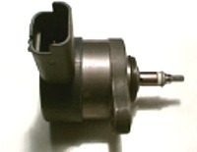
The regulating valves for the pressure is fixed on the body of the high pressure pump or Rail and has the function to regulate and maintain the pressure in the Rail according to the loading condition of the engine. In case the pressure is too high, the valve will open in order to make part of the fuel flow from the Rail to the tank; in case of too much low pressure in the Rail, the valve will close itself separating in this way the high pressure side from the low pressure one.

It deals with a solenoid electronic valve instructed electronically by the central unit (EDC). The control unit instructs the valve only after it elaborates the signals coming from the various sensors connected to the peripheral system of the engine: engine speed, load, mass of extracted air, air pressure, engine temperature and fuel temperature. The variation of pressure is carried out by regulating the flow of fuel going back to the tank.
(E1) Diesel inlet from tank .
(E2) Diesel inlet from coolant outlet housing .
(S1) Diesel outlet : To coolant outlet housing .
(S2) Diesel outlet : To high pressure pump .
(S3) Diesel outlet to tank (return circuit) .
(60) Bleed screw (Water in diesel fuel) .
(61) Low pressure regulator .
(62) Filtering element .
(63) Thermostatic element .
Filtration of impurities bigger than 5 microns .

Localização da Bomba de Alta Pressão:
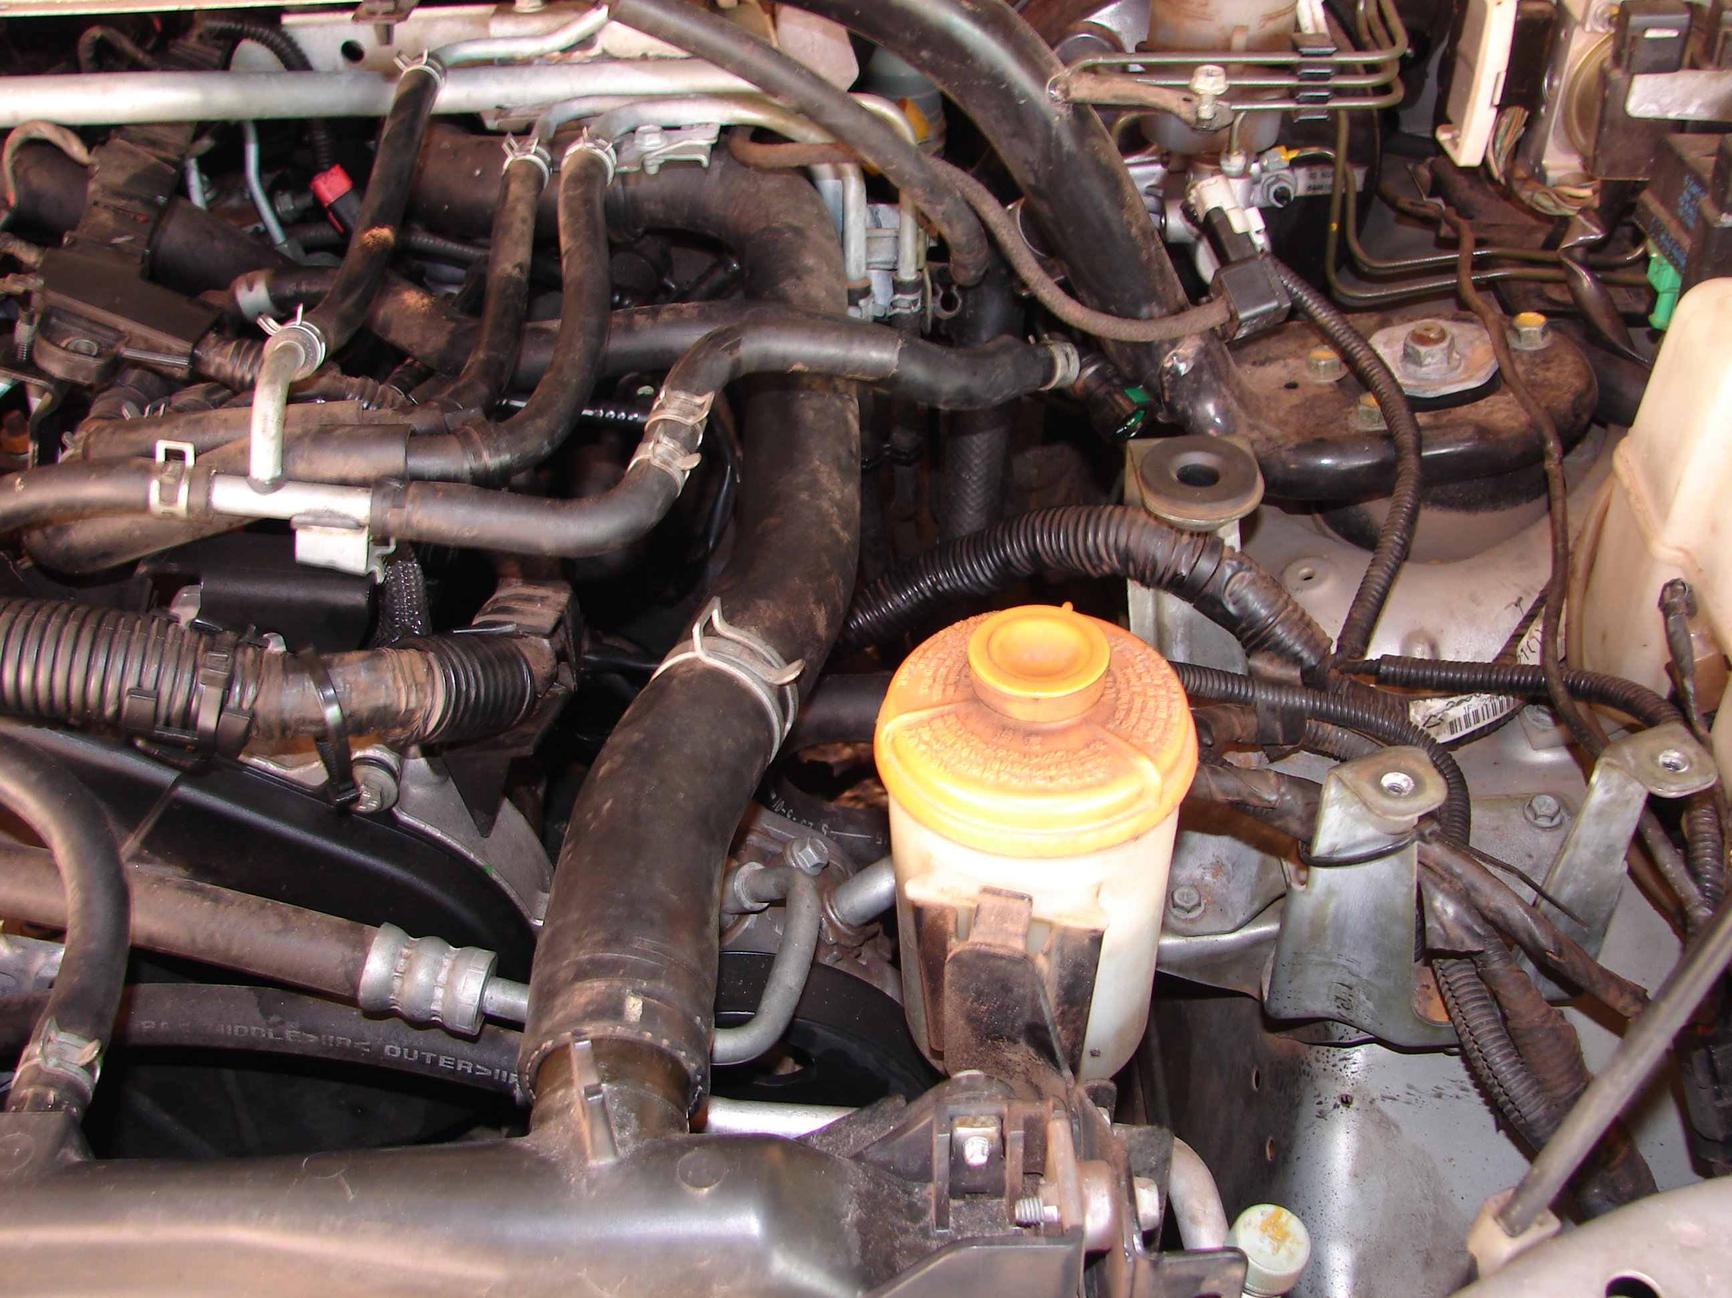

Retirar o Recipiente de água do sistema de arrefecimento e o mangote

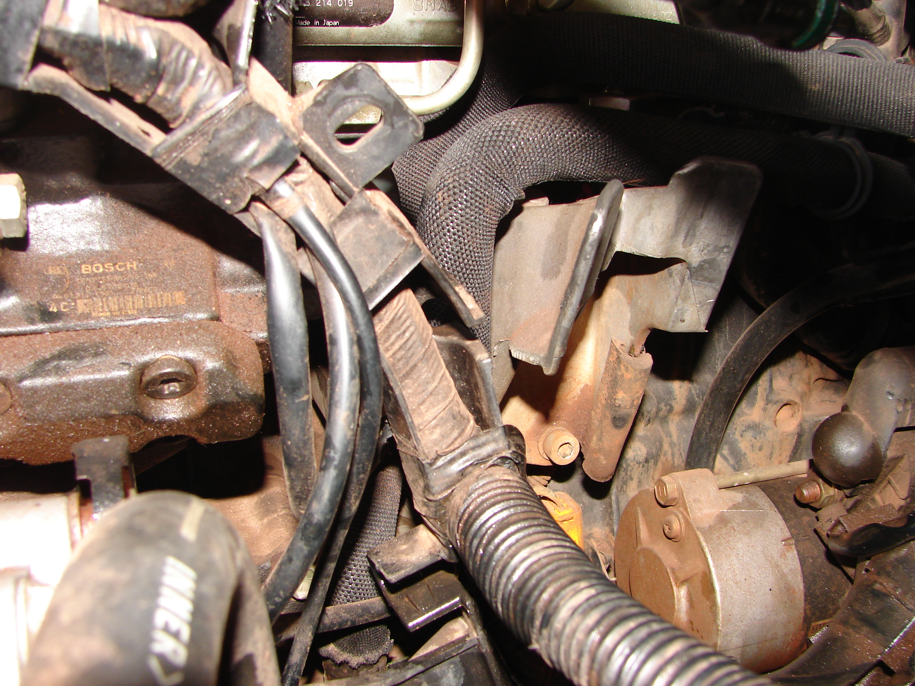
Bomba de Alta Pressão

Visão direita do motor após retirada do recepiente do filtro de combustível e do recepiente de água do sistema de arrefecimento. A Bomba de alta pressão esta à esquerda da foto (veja o nome BOSCH. O Sensor está atraz dela.

- Retirar o suporte com uma chave halen . Existem 3 parafusos. O terceiro é o mais difícil de sair porque esta por traz da mangueira de combustível. Para facilitar pode puxar esta mangueira, com cuidado por cima do suporte.
- Desconectar os fios do sensor, retirar os dois parafusos tork com uma chave de tork T-30

